ФЕДЕРАЛЬНОЕ ГОСУДАРСТВЕННОЕ БЮДЖЕТНОЕ ОБРАЗОВАТЕЛЬНОЕ УЧРЕЖДЕНИЕ ВЫСШЕГО ОБРАЗОВАНИЯ
«РОССИЙСКИЙ ТЕХНОЛОГИЧЕСКИЙ УНИВЕРСИТЕТ МИРЭА»

Институт перспективных технологий и индустриального программирования
Кафедра индустриального программирования

КУРСОВОЙ ПРОЕКТ
по дисциплине «Создание программного обеспечения»

Тема: Информационная система «Цветы»

Выполнила студентка:
группа ЭФБО-03-24
Севостьянова Екатерина Константиновна

Руководитель:
Александров Алексей Сергеевич

Москва, 2026

СОДЕРЖАНИЕ
СОДЕРЖАНИЕ 2
ВВЕДЕНИЕ 3
1 ТЕОРЕТИЧЕСКАЯ ЧАСТЬ 5
1.1 Анализ предметной области 5
1.2 Анализ аналогов разрабатываемого решения 6
1.3 Описание требований к разрабатываемому решению 7
2 ТЕХНОЛОГИЧЕСКАЯ ЧАСТЬ 8
2.1 Выбор инструментов и средств для реализации проекта 8
2.1.1 Выбор языка программирования 8
2.1.2 Выбор системы управления базами данных 8
2.2 Разработка проекта решения 9
2.2.1 Концептуальная модель данных 9
2.2.2 Логическая модель данных (схема базы данных) 10
2.2.3 Архитектура приложения 12
2.2.4 Макет интерфейса пользователя 13
2.2.5 Описание основных запросов системы 13
СПИСОК ИСПОЛЬЗОВАННЫХ ИСТОЧНИКОВ 15

ВВЕДЕНИЕ
Современный рынок разработки программного обеспечения обязывает разработчиков не только быть специалистами своей области, но и ориентироваться в большинстве смежных технологических областей. Данная работа посвящена разработке современной информационной системы «Цветы», предназначенной для автоматизации процессов учёта, хранения и поиска информации в сфере цветочного бизнеса.
Тема является актуальной, так как организации, занимающиеся торговлей цветами, нуждаются в удобном инструменте для управления данными о цветах, поставщиках и продавцах. Существующее ручное ведение таких данных неэффективно и ведёт к ошибкам, потере информации и снижению качества обслуживания клиентов.

Цель работы: разработка информационной системы «Цветы», обеспечивающей хранение, поиск и обработку данных о цветах, поставщиках и продавцах.

Задачи работы:
- Провести анализ предметной области.
- Проанализировать аналоги разрабатываемого решения.
- Описать требования к разрабатываемому решению.
- Выбрать инструменты и средства для реализации проекта.
- Разработать проект решения (структуру базы данных, архитектуру системы).
- Разработать программный продукт.
- Составить отчёт по работе.
- Представить отчёт к защите и ответить на вопросы по проекту.

Объект исследования: процессы учёта, поиска и управления данными в сфере торговли и выращивания цветов.
Предмет исследования: разработка информационной системы «Цветы», обеспечивающей хранение сведений о цветах, поставщиках и продавцах.

Методы исследования: в качестве основных методов исследования применены анализ, синтез, сравнение и моделирование. Практическая реализация поставленной задачи соответствует основным подходам к разработке программного обеспечения.

Информационная база исследования: открытые источники, доступные в сети Интернет, а также материалы курса «Создание программного обеспечения», доступные через систему дистанционного обучения РТУ МИРЭА.

В данном отчёте представлен процесс разработки программного продукта: теоретический обзор предметной области, анализ аналогов, описание требований к системе, а также технологическое проектирование и выбор инструментов реализации.

1 ТЕОРЕТИЧЕСКАЯ ЧАСТЬ

1.1 Анализ предметной области
Цветочный бизнес охватывает широкий спектр деятельности: выращивание, поставку и продажу цветов. Участниками данного рынка являются производители (поставщики) и продавцы (розничные магазины, онлайн-платформы). Продаваемые цветы классифицируются по множеству признаков, таким как, типу (садовый или комнатный), виду, сорту, сезону цветения, стране происхождения, условиям выращивания (теплица, оранжерея, открытый грунт).
В настоящее время большинство небольших цветочных предприятий ведут учёт данных вручную — в таблицах Excel или на бумажных носителях. Это приводит к следующим проблемам:
- сложность поиска информации о конкретном сорте или поставщике;
- высокая вероятность ошибок при ручном вводе и дублирования данных;
- отсутствие возможности оперативно формировать аналитические отчёты;
- трудности с отслеживанием актуальности цен и ассортимента.
Таким образом, существует потребность в специализированной информационной системе, которая автоматизирует процессы хранения и обработки данных, обеспечит удобный поиск и формирование отчётов по различным критериям.

1.2 Анализ аналогов разрабатываемого решения
Для решения поставленной проблемы был проведён анализ существующих программных продуктов, способных частично решить задачи учёта данных в сфере цветочного бизнеса.

Microsoft Excel — универсальный табличный редактор. Позволяет хранить данные в табличном виде, выполнять простую фильтрацию и сортировку. Однако не обеспечивает реляционных связей между сущностями, не поддерживает сложные запросы и плохо масштабируется при большом объёме данных.
1C: Торговля — мощная система для автоматизации торговли. Имеет богатый функционал, но ориентирована на общую торговую деятельность и требует значительных затрат на внедрение и настройку. Избыточна для задач учёта цветочного ассортимента.
Собственные CRM-системы (например, amoCRM, Bitrix24) — обеспечивают управление клиентами и сделками, однако не предназначены для ведения специализированного ботанического справочника с информацией о сезонах цветения, видах хозяйств поставщиков и условиях выращивания.

Таким образом, ни один из существующих аналогов не удовлетворяет в полной мере требованиям задания. Разработка специализированной информационной системы «Цветы» является обоснованной и необходимой.

1.3 Описание требований к разрабатываемому решению
Разрабатываемая система «Цветы» должна работать с тремя основными сущностями: Цветок, Поставщик и Продавец. Цветок характеризуется названием, видом, страной происхождения, сезоном цветения, сортом, ценой и видом помещения для выращивания. Поставщик имеет ФИО, вид хозяйства и адрес. Продавец — ФИО и адрес.
На основе анализа предметной области были сформулированы функциональные и нефункциональные требования.
Функциональные требования:
- система должна хранить сведения о цветах (название, вид, страна, сезон цветения, сорт, цена, вид помещения для выращивания);
- система должна хранить сведения о поставщиках (ФИО, вид хозяйства, адрес);
- система должна хранить сведения о продавцах (ФИО, адрес);
- система должна обеспечивать связь между цветком, его поставщиком и продавцом;
- система должна поддерживать добавление и удаление цветов для заданного поставщика;
- система должна выполнять следующие запросы: списки цветов для каждого поставщика; список цветов с заданным сезоном цветения; список цветов, выведенных в заданной стране; информация о том, у кого можно купить заданный сорт; продавцы самых дорогих цветов; совпадающие поставщики у продавцов.

Нефункциональные требования:
- система разрабатывается на языке программирования Python;
- в качестве СУБД используется PostgreSQL;
- интерфейс системы должен быть удобным и интуитивно понятным;
- система должна корректно обрабатывать ошибки ввода данных;
- данные должны храниться в реляционной базе данных с соблюдением ссылочной целостности.

2 ТЕХНОЛОГИЧЕСКАЯ ЧАСТЬ

2.1 Выбор инструментов и средств для реализации проекта

2.1.1 Выбор языка программирования
Для реализации серверной части информационной системы было проведено сравнение различных языков программирования.

Python обладает богатой экосистемой библиотек для работы с базами данных (psycopg2, SQLAlchemy), простым и читаемым синтаксисом, высокой скоростью разработки, широко используется в учебных и промышленных проектах. Активное сообщество и обширная документация обеспечивают доступность решений для большинства задач.
Java — строго типизированный язык с высокой производительностью. Однако требует более громоздкого кода по сравнению с Python, что замедляет разработку в рамках данного проекта.
C# — мощный язык платформы .NET. Хорошо подходит для корпоративных решений, однако требует настройки инфраструктуры Windows и менее распространён в кроссплатформенной разработке.

Таким образом, Python выбран как наиболее оптимальный инструмент для данного проекта ввиду простоты разработки, широкой поддержки работы с PostgreSQL и наличия опыта применения данного языка.

2.1.2 Выбор системы управления базами данных
Для хранения данных информационной системы выбрана реляционная СУБД PostgreSQL. Сравнение с альтернативами приведено ниже.

PostgreSQL — объектно-реляционная СУБД с открытым исходным кодом. Поддерживает сложные запросы, транзакции, ссылочную целостность, хранимые процедуры. Хорошо интегрируется с Python через библиотеку psycopg2. Является одной из наиболее популярных СУБД в профессиональной разработке.
MySQL — широко распространённая реляционная СУБД. Уступает PostgreSQL в поддержке стандарта SQL и расширенных возможностях работы с данными.
SQLite — встраиваемая СУБД без серверной части. Подходит для небольших проектов, однако не поддерживает многопользовательский режим и менее производительна при больших объёмах данных.
MongoDB — документо-ориентированная NoSQL СУБД. Не подходит для данного проекта, поскольку предметная область предполагает чёткие реляционные связи между сущностями.

PostgreSQL выбрана как оптимальная СУБД, обеспечивающая надёжное хранение реляционных данных, полноценную поддержку SQL-запросов и удобную интеграцию с Python.

2.1.3 Выбор технологий для клиентской части
Для реализации пользовательского интерфейса информационной системы «Цветы» выбрана связка Jinja2 (шаблонизатор), CSS и JavaScript. Сравнение с альтернативами приведено ниже.

Jinja2 + CSS + Vanilla JS — классический подход серверного рендеринга (SSR). HTML-страницы формируются на сервере и отправляются клиенту в готовом виде. CSS отвечает за оформление, JavaScript — за интерактивность. Jinja2 нативно интегрируется с FastAPI, не требует сложной настройки сборки и обеспечивает быструю загрузку страниц.
React/Vue/Angular — современные SPA-фреймворки, позволяющие создавать сложные интерфейсы. Однако требуют отдельной настройки сборки (Webpack, Vite), изучения специфических концепций (компоненты, состояние) и большего объёма кода. Для учебного проекта избыточны.
jQuery — устаревшая библиотека. Современный JavaScript (fetch, querySelector) полностью покрывает её функционал без дополнительных зависимостей.

Таким образом, связка Jinja2 + CSS + Vanilla JS выбрана как оптимальное решение для данного учебного проекта ввиду простоты реализации, нативной поддержки в FastAPI и достаточности для всех требуемых функций системы.

2.2 Разработка проекта решения

2.2.1 Концептуальная модель данных
Предметная область системы «Цветы» включает три основные сущности: Цветок (Flower), Поставщик (Supplier) и Продавец (Seller). Связь между ними реализуется через промежуточные таблицы, отражающие отношения «поставщик поставляет цветок» и «продавец продаёт цветок».
Плохая!!!!!!!!!!!!!!!!!!!!!!!!!!!!!!!!!!
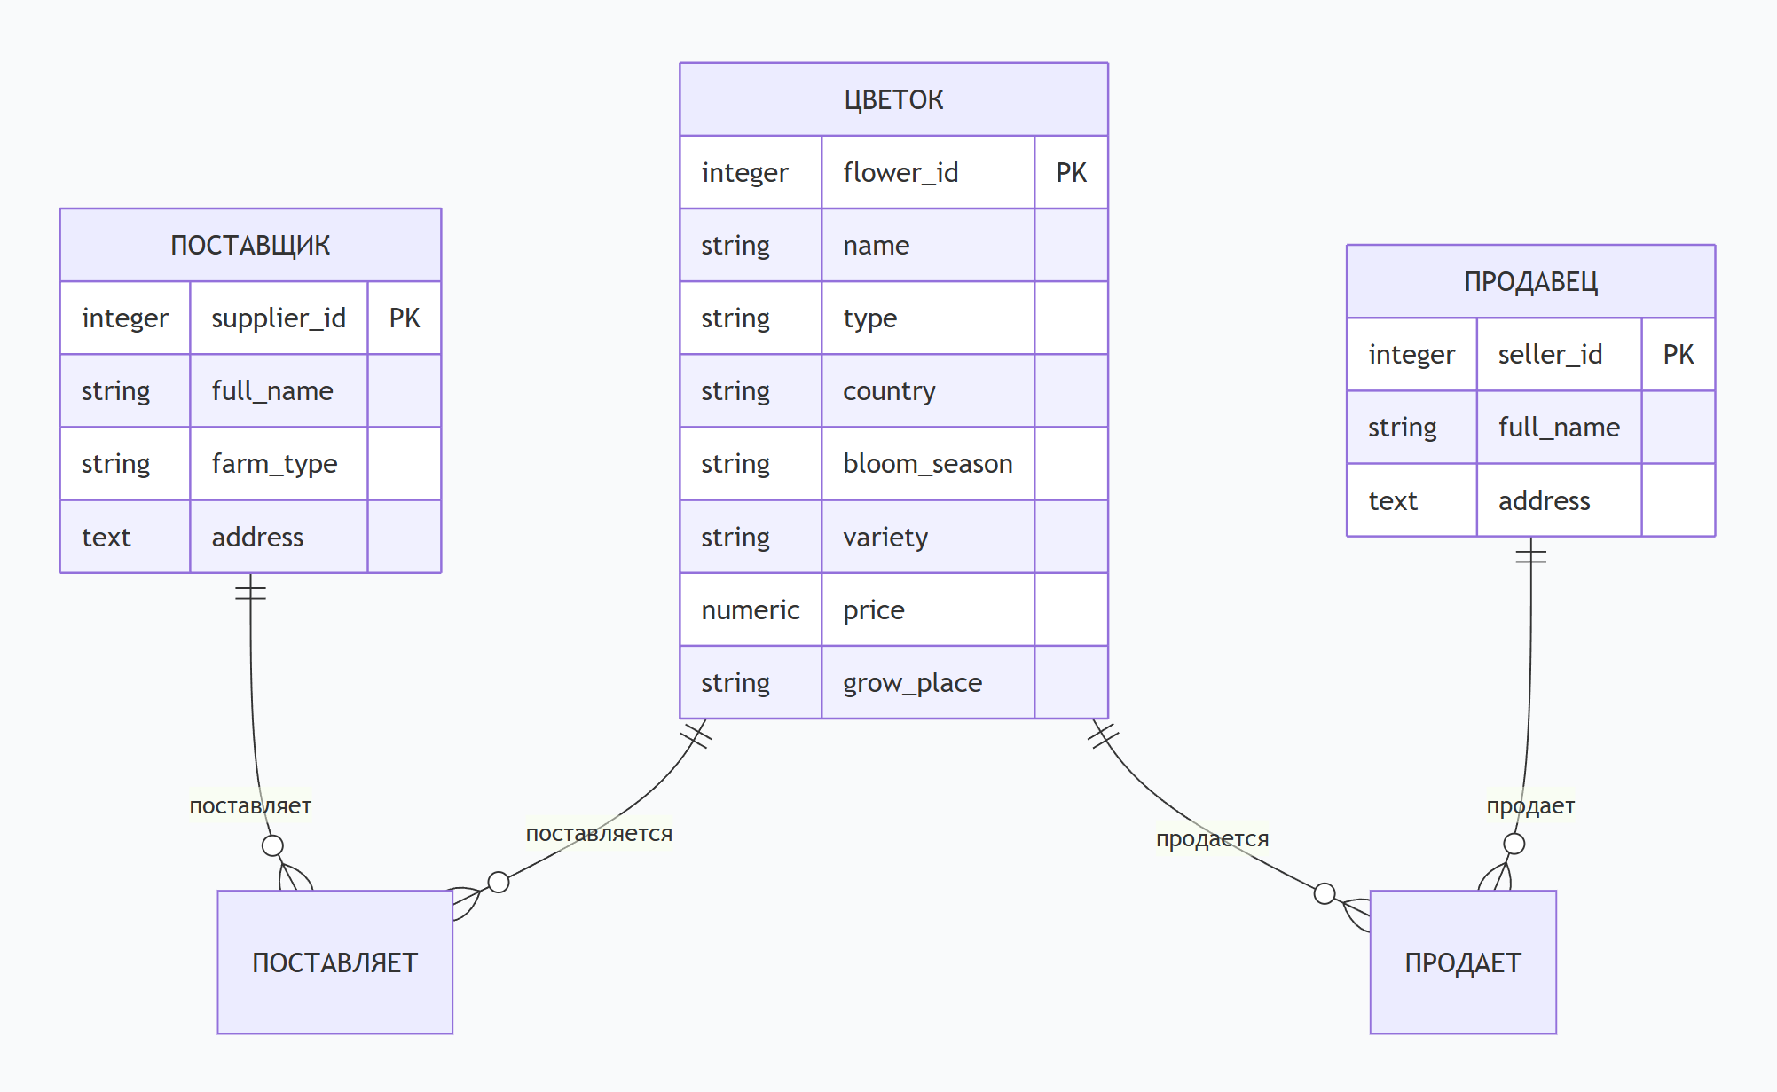
Рисунок 1 - Концептуальная ER-диаграмма системы «Цветы»

Основные атрибуты сущностей:
- Цветок: идентификатор (ID), название, вид (садовый/комнатный), страна происхождения, сезон цветения, сорт, цена, вид помещения для выращивания;
- Поставщик: идентификатор (ID), ФИО, вид хозяйства, адрес;
- Продавец: идентификатор (ID), ФИО, адрес.

2.2.2 Логическая модель данных (схема базы данных)
На основе концептуальной модели разработана логическая схема реляционной базы данных, включающая следующие таблицы:
- flowers — хранит информацию о цветах;
- suppliers — хранит информацию о поставщиках;
- sellers — хранит информацию о продавцах;
- flower_supplier — связующая таблица между цветами и поставщиками;
- flower_seller — связующая таблица между цветами и продавцами.

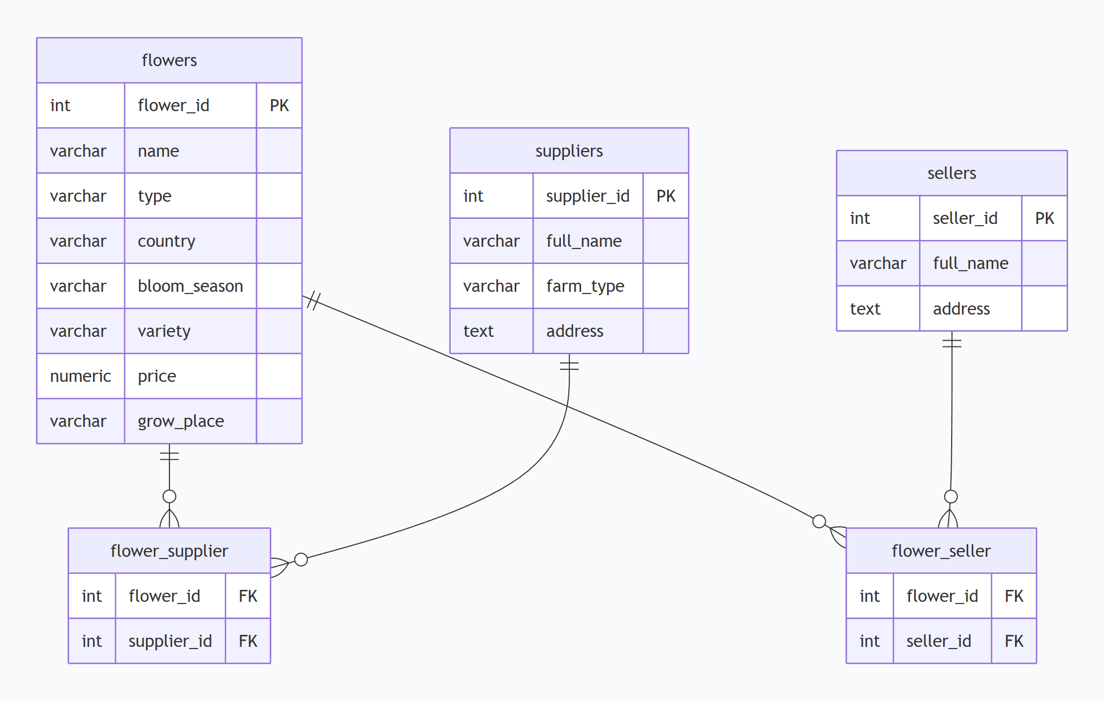
Рисунок 2 - Логическая схема базы данных
Таблица 2.1 — Структура таблицы flowers
Поле | Тип данных | Описание
flower_id | SERIAL PRIMARY KEY | Уникальный идентификатор
name | VARCHAR(100) | Название цветка
type | VARCHAR(50) | Вид (садовый/комнатный)
country | VARCHAR(100) | Страна происхождения
bloom_season | VARCHAR(50) | Сезон цветения
variety | VARCHAR(100) | Сорт
price | NUMERIC(10,2) | Цена
grow_place | VARCHAR(100) | Вид помещения для выращивания

Таблица 2.2 — Структура таблицы suppliers
Поле | Тип данных | Описание
supplier_id | SERIAL PRIMARY KEY | Уникальный идентификатор
full_name | VARCHAR(150) | ФИО поставщика
farm_type | VARCHAR(100) | Вид хозяйства
address | TEXT | Адрес

Таблица 2.3 — Структура таблицы sellers
Поле | Тип данных | Описание
seller_id | SERIAL PRIMARY KEY | Уникальный идентификатор
full_name | VARCHAR(150) | ФИО продавца
address | TEXT | Адрес

Связующие таблицы flower_supplier и flower_seller реализуют отношение «многие ко многим» между цветами и поставщиками, а также между цветами и продавцами соответственно. Каждая из них содержит внешние ключи на таблицы flowers, suppliers и sellers.

2.2.3 Архитектура приложения
Информационная система «Цветы» реализуется по трёхуровневой архитектуре:
- Уровень данных — база данных PostgreSQL, обеспечивающая хранение всей информации системы.
- Уровень бизнес-логики — Python-приложение, реализующее логику запросов, добавления и удаления записей.
- Уровень представления — интерфейс взаимодействия с пользователем (консольный или графический).

Взаимодействие Python-приложения с PostgreSQL осуществляется через библиотеку psycopg2, которая предоставляет удобный интерфейс для выполнения SQL-запросов, управления транзакциями и получения результатов выборок.

2.2.4 Макет интерфейса пользователя
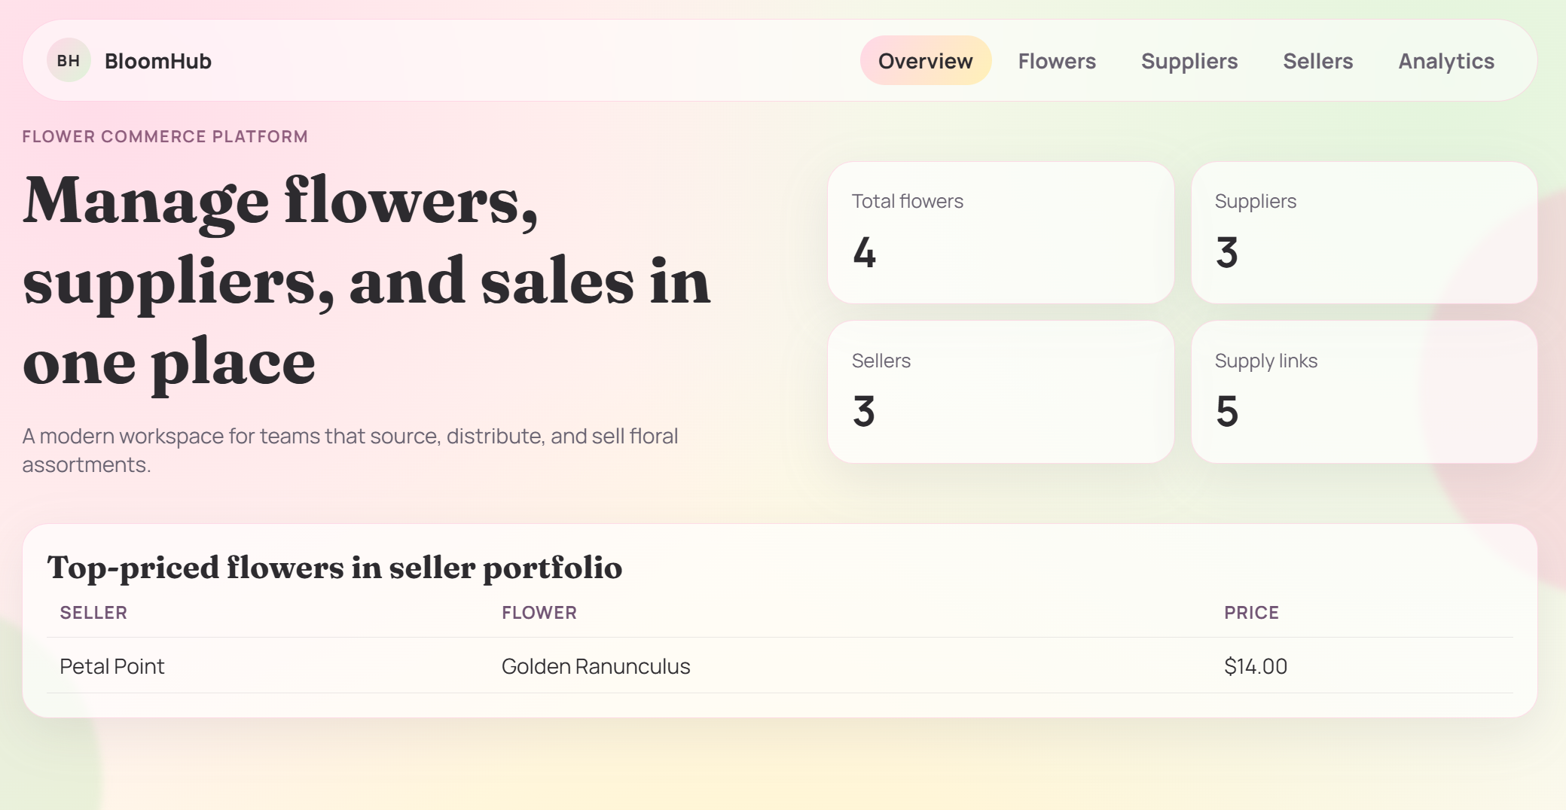
Рисунок 3 - Главный экран
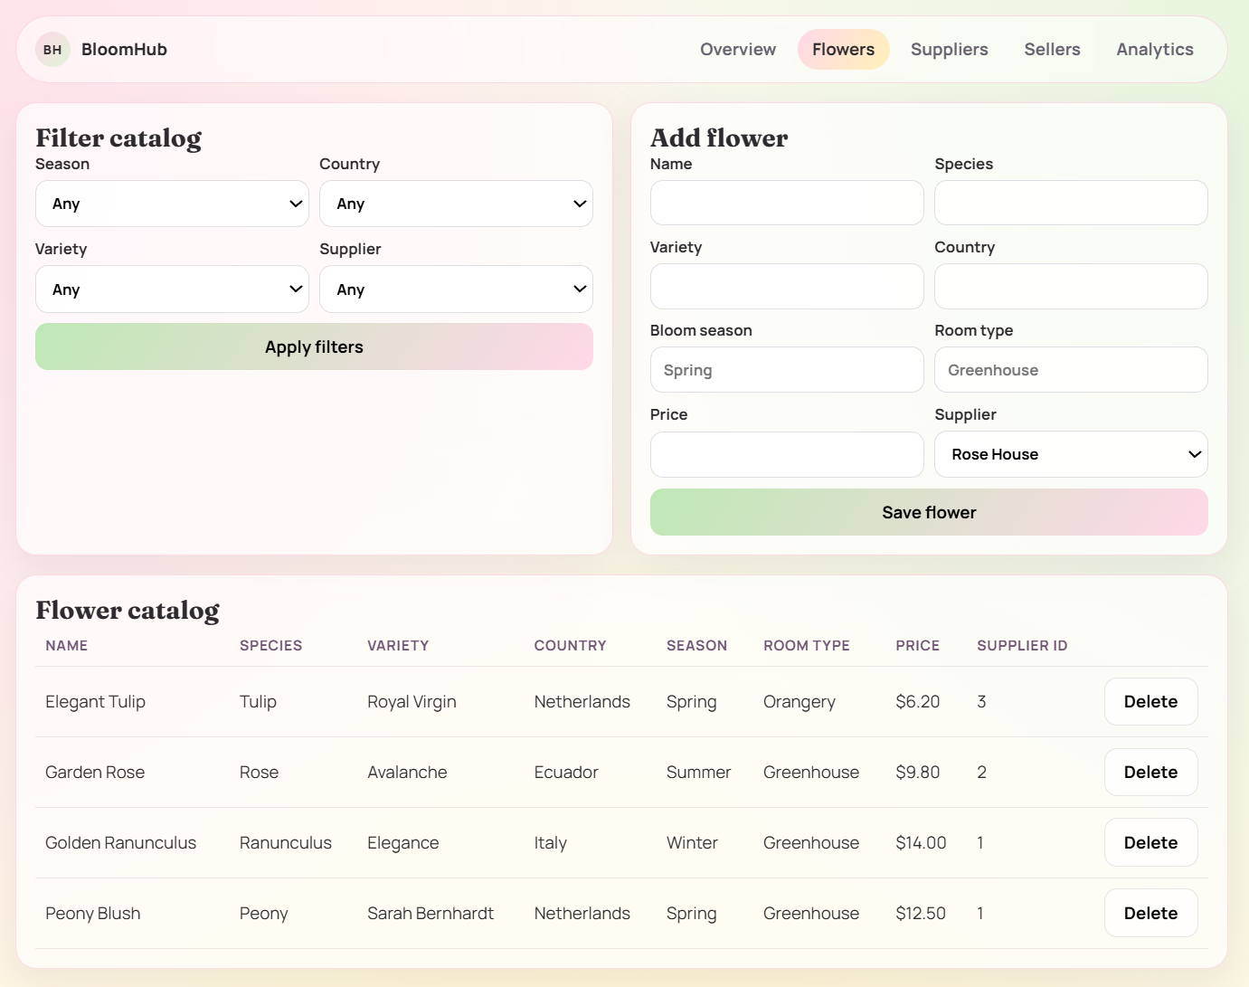
Рисунок 4 - Каталог цветов, фильтр, добавление

2.2.5 Описание основных запросов системы
Система реализует следующие запросы к базе данных:
- получение списков цветов для каждого поставщика — JOIN между таблицами flowers, flower_supplier и suppliers;
- фильтрация цветов по сезону цветения — WHERE bloom_season = ?;
- поиск цветов по стране происхождения — WHERE country = ?;
- поиск продавцов заданного сорта — JOIN flowers, flower_seller, sellers с фильтром по variety;
- определение продавцов самых дорогих цветов — подзапрос с MAX(price) и JOIN с sellers;
- поиск совпадающих поставщиков у разных продавцов — GROUP BY и HAVING COUNT(DISTINCT seller_id) > 1.

СПИСОК ИСПОЛЬЗОВАННЫХ ИСТОЧНИКОВ
1. Лысенко О. А. Базы данных: учебное пособие. — М.: Юрайт, 2022. — 248 с.
2. Маклаков С. В. Создание информационных систем с AllFusion Modeling Suite. — М.: ДИАЛОГ-МИФИ, 2021. — 432 с.
3. Lutz M. Learning Python. — O'Reilly Media, 2023. — 1648 p.
4. PostgreSQL 16 Documentation. — URL: https://www.postgresql.org/docs/16/ (Дата обращения: 10.03.2025).
5. psycopg2 Documentation. — URL: https://www.psycopg.org/docs/ (Дата обращения: 10.03.2025).

